Белорусский оздоровительный ВИТАЛ-ЦЕНТР

С нами вы приОБРЕТЁТЕ новые знания, обретёте ГАРМОНИЮ ДУШИ И ТЕЛА

ВЕЛИКИЕ ОТКРЫТИЯ
Как часто вы говорили вслух: «Я так хочу научиться делать массаж...» или «Я мечтаю узнать, на что я способен»?
Теперь вы можете перейти от слов к делу! Вы узнаете о многих видах массажа. Вы узнаете, на что вы способны. Ваш организм станет для вас величайшим открытием! Вы обретёте гармонию тела и души! Эта находка станет увлекательнейшим событием Вашей жизни!

обучение массажу и системам оздоровления от «витал-центра»
Наша цель — предоставление всесторонних услуг по оздоровлению и обучению, которое будет для вас увлекательным, полезным и запомнится на всю жизнь.
Присоединяйтесь! Мы рады Вам и Вашим успехам на пути к здоровому образу жизни!

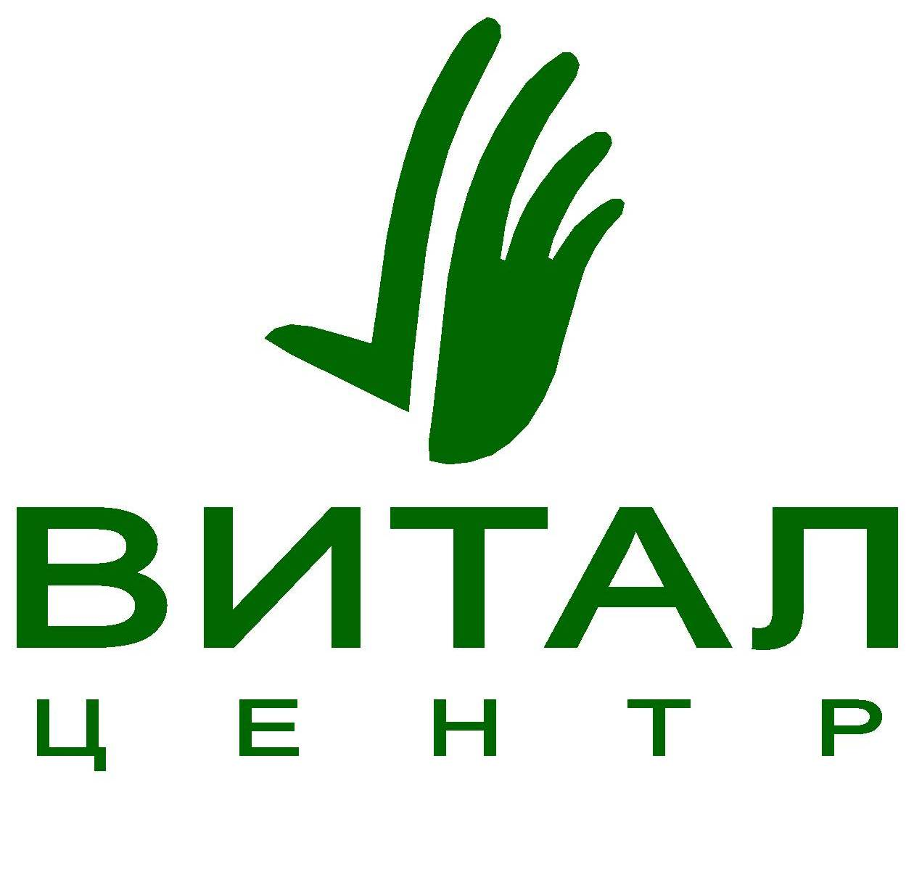

Белорусский оздоровительный

ВИТАЛ-ЦЕНТР

наша история
"Белорусский оздоровительный ВИТАЛ-ЦЕНТР" вырос из Минского оздоровительного комплекса "Мечта". Главной деятельностью центра является проведение курсов массажа и курсов самооздоровления, а также - индивидуальный приём специалистов по массажу и оздоровительным системам. Уже в течение 15 лет наши специалисты преподают во многих городах Белоруссии и за её пределами. Наши ученики работают во всех странах мира.

Наши специалисты поделятся с вами своими обширными знаниями по различным видам массажа и системам самооздоровления, в то время как вы будете познавать тайные возможности своего организма.
курсы массажа
Белорусский оздоровительный ВИТАЛ-ЦЕНТР приглашает на курсы массажа.
В базовом курсе изучают массаж шести видов и элементов: классический, сегментарный, точечный, баночный, косметический, аппаратный.
Есть также и дополнительные курсы: «Антицеллюлитный массаж», «Детский массаж», «Массаж и аромотерапия»

как проходят занятия
Каждое занятие делится на две части: лекция и практика.
Наша цель – формирование практических навыков. Поэтому практика – на каждом уроке.
Количество практических часов не ограничено – вы можете бесплатно достигать наилучших результатов в обучении и получить необходимое вам количество практических часов.

что вы получаете по окончании курсов
По окончании выдаётся свидетельство о присвоении квалификации массажиста с правом работы в оздоровительных учреждениях (можно открыть свой массажный кабинет), а также, только в нашем центре - сертификат на английском языке для работы за рубежом.

где проходят курсы
Курсы проходят в Минске и Гомеле, а также во всех населённых пунктах Белоруссии по мере формирования групп.
В Минске курсы проходят в Республиканском дворце ветеранов.

ЧТО ТАКОЕ МАССАЖ И ЗАЧЕМ ОН НУЖЕН?

Массаж — это средство, которое уже многие века приносит людям пользу. Он укрепляет здоровье, поднимает жизненный тонус, возвращает бодрость и хорошее самочувствие.
Массаж — незаменимое средство при восстановлении организма после травм, прекрасный способ профилактики и приятное лекарство при лечении многих заболеваний.
Лечебный эффект массажа объясняется сложным механизмом реакции организма на нажатия, растирания, вибрацию и другие приемы. Массаж стимулирует выработку организмом различных биологических

стимуляторов (гормонов, ферментов, витаминов), которые способствуют нормализации функционирования нервной системы.

КЛАССИЧЕСКИЙ МАССАЖ

Классический массаж является эффективным методом лечения и профилактики различных недугов. Применение массажа способствует ликвидации болей, отеков, спаек, нормализации половой функции, ускорению процессов регенерации травмированных тканей. Массаж восстанавливает силу утомленной мышцы, повышает ее работоспособность, укрепляет суставы и связки.

СЕГМЕНТАРНЫЙ МАССАЖ
В основе сегментарного массажа заложено представление о человеческом организме, как о единой цельной системе, когда любое заболевание является не местным процессом, а болезнью всего организма. При этом исходят из того, что на ранних стадиях развития человеческий зародыш состоит из ряда одинаковых сегментов-метамеров, снабженных соответствующим спинномозговым нервом. Связь спинномозговой «нерв-дерматом» (участок кожи соответствующего сегмента) устанавливается рано и остается неизменной. Сохраняется также связь между сегментами спинного мозга и органами соответствующих метамеров. Поэтому при заболеваниях внутренних органов наблюдается напряжение и повышенная чувствительность мышц и участков кожи, относящихся к соответствующему сегменту, изменение их кровоснабжения. Такие участки поверхности тела называют зонами Захарьина-Геда (в соответствии с именами описавших их людей). Сегментация является лишь схемой. Ее смысл заключается в возможности организма отвечать на внешнее раздражение поверхности тела ответной реакцией внутренних органов и образованием местных рефлексов. Каждая отдельная составляющая метамера может влиять на другие. Так, болезнь внутреннего органа проявляется в изменениях соответствующей зоны Захарьина-Геда. С другой стороны, патологические процессы в покровах тела (гнойнички, первичный гипертонус мышц) рефлекторно влияют на внутренние органы.
баночный массаж.
Медицинские банки ранее очень широко применялись при респираторных заболеваниях у детей школьного возраста. Однако в настоящее время отношение к этой домашней процедуре несколько изменилось из-за возможных осложнений в виде массивных кровоизлияний в кожу и подкожную клетчатку, а также нарушений микроциркуляции в легочной ткани. Обычные банки нерегулируемым вакуумным эффектом нарушают капиллярную сеть кровоснабжения. Баночный массаж сочетает в себе воздействующие факторы банок и массажа. Отличный антицеллюлитный эффект!

ТОЧЕЧНЫЙ МАССАЖ.
Точечный массаж — один из самых древних методов лечения. Возник он на Востоке, на территории современных Китая, Кореи, Монголии и Японии после того, как древние лекари обратили внимание на то, что на теле человека существуют особые “жизненные” точки, связанные с внутренними органами и системами. Воздействуя на эти точки, можно было не только улучшить общее состояние больного, но и восстановить нарушенные функции органов.
В основу точечного массажа положен тот же принцип стимуляции, что и при проведении метода иглоукалывания, прижигания, с той лишь разницей, что на биологически активные точки (БАТ) воздействуют пальцем или кистью.

АППАРАТНЫЙ МАССАЖ.
Аппаратный массаж проводят с помощью специальных аппаратов. Его самостоятельное применение показано при заболеваниях желудочно-кишечного тракта, сопровождающихся запорами, при травмах опорно-двигательного аппарата для воздействия на формирующуюся костную мозоль, а также при заболеваниях и повреждениях нервной системы. Аппаратный массаж может дополнять ручной, однако не может заменять его полностью, т.к. массажные аппараты не позволяют тонко дифференцировать методику массажа.

АНТИЦЕЛЛЮЛИТНЫЙ МАССАЖ

По современным представ-лениям, целлюлит - это структурное изменение под-кожно-жировой клетчатки в области живота, ягодиц и бедер у женщин. Результатом целлю-лита является частичный фиброз жировой ткани. Обычно появление целлюлита связано с возрастом. Целлюлит считается в основном косметической и психологической проблемой. Однако при стечении некоторых обстоятельств и на определенной стадии развития он может вызывать дискомфорт и сказываться на состоянии здоровья женщины. В частности, при варикозном расширении вен образуется порочный круг: варикоз провоцирует развитие целлюлита, который затрудняет отток венозной крови (особенно в отечной стадии), что опять же способствует развитию варикозного расширения вен. Кроме этого, возможно, выраженное ухудшение микроциркуляции в области бедер и ягодиц приводит к частичному ограничению процессов гормонального обмена, что по механизму обратной связи способствует нарушению функции яичников.

В основе представляемого антицеллюлитного массажа - классический массаж российской школы. Однако это совершенно новая оригинальная методика, физиологически обоснованная и испытанная на практике. Она наиболее эффективна в случаях локального ожирения в сочетании с целлюлитом при условии ликвидации лимфостаза.

курсы самооздоровления
Узнать древние тайны тибетских монахов, заново открыть свой организм, избавиться от болезней, обрести гармонию души и тела – это реально. Наши специалисты приобретали свои знания у тибетского ламы, учились современным методикам самооздоровления. Знания и опыт, проверенные многолетней практикой помогут открыть себя заново!
Курсы самооздоровления проходят в несколько этапов, по мере формирования групп. А также, ведётся индивидуальный приём специалистов.
Телефон (029) 385-35-93

С НАМИ ВЫ СОХРАНИТЕ МОЛОДОСТЬ И РАБОТОСПОСОБНОСТЬ НА ДОЛГИЕ ГОДЫ!

МЫ РАДЫ ВАШИМ УДАЧАМ!

